«Бекітемін»
ЖСШ «Ажар Ана -2017» бөбекжай
балабақшасының меңгерушісі:
________________ А.Тұрсынбаева
«___» __________ 2023-2024 жыл

Ашық сабақ
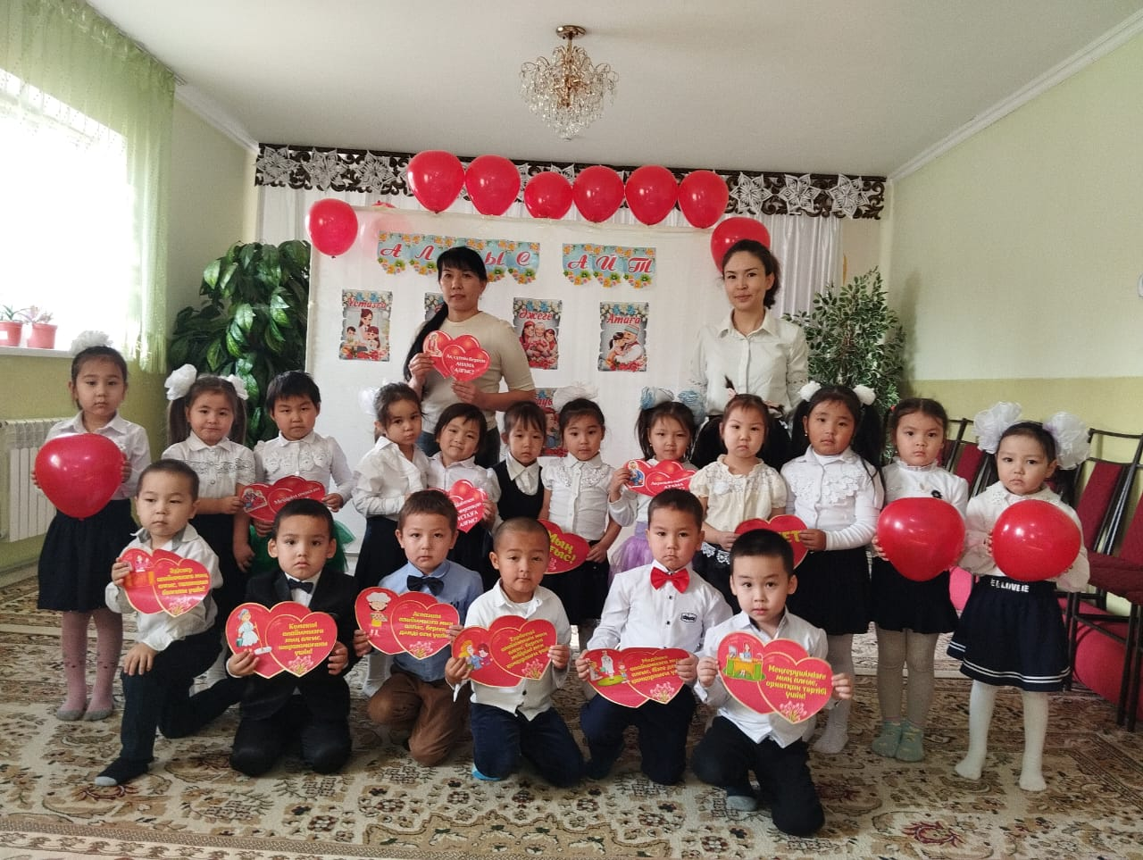
Тобы: «Бәйтерек»
Тақырыбы: «Алғыс айту парызым»
Тәрбиешілері: Смайлова Қ. Мейрбек П

Уақыты: 29.02.2024
Тақырыбы: Алғыс айту парызым
Мақсаты: балалардың «сыйластық» құндылығы туралы түсініктерін кеңейту
Міндеттері: - ризашылық пен алғыс туралы түсінік беру;
- үлкен - кішіге деген сүйіспеншілігін, сыпайылық қарым - қатынасын дамыту;
- әдептілікке, кішіпейілділікке, ізеттілікке тәрбиелеу.
Көрнекіліктері: мерекелік безендірулер, алғыс айту рамка, аналарға арналған ашықхат
Шаттық шеңбері
Құтты болсын бүгінгі,
Алғыс айту күні бүл.
Туған жерге мың алғыс,
Қабыл ал, шаттық үнім бұл.
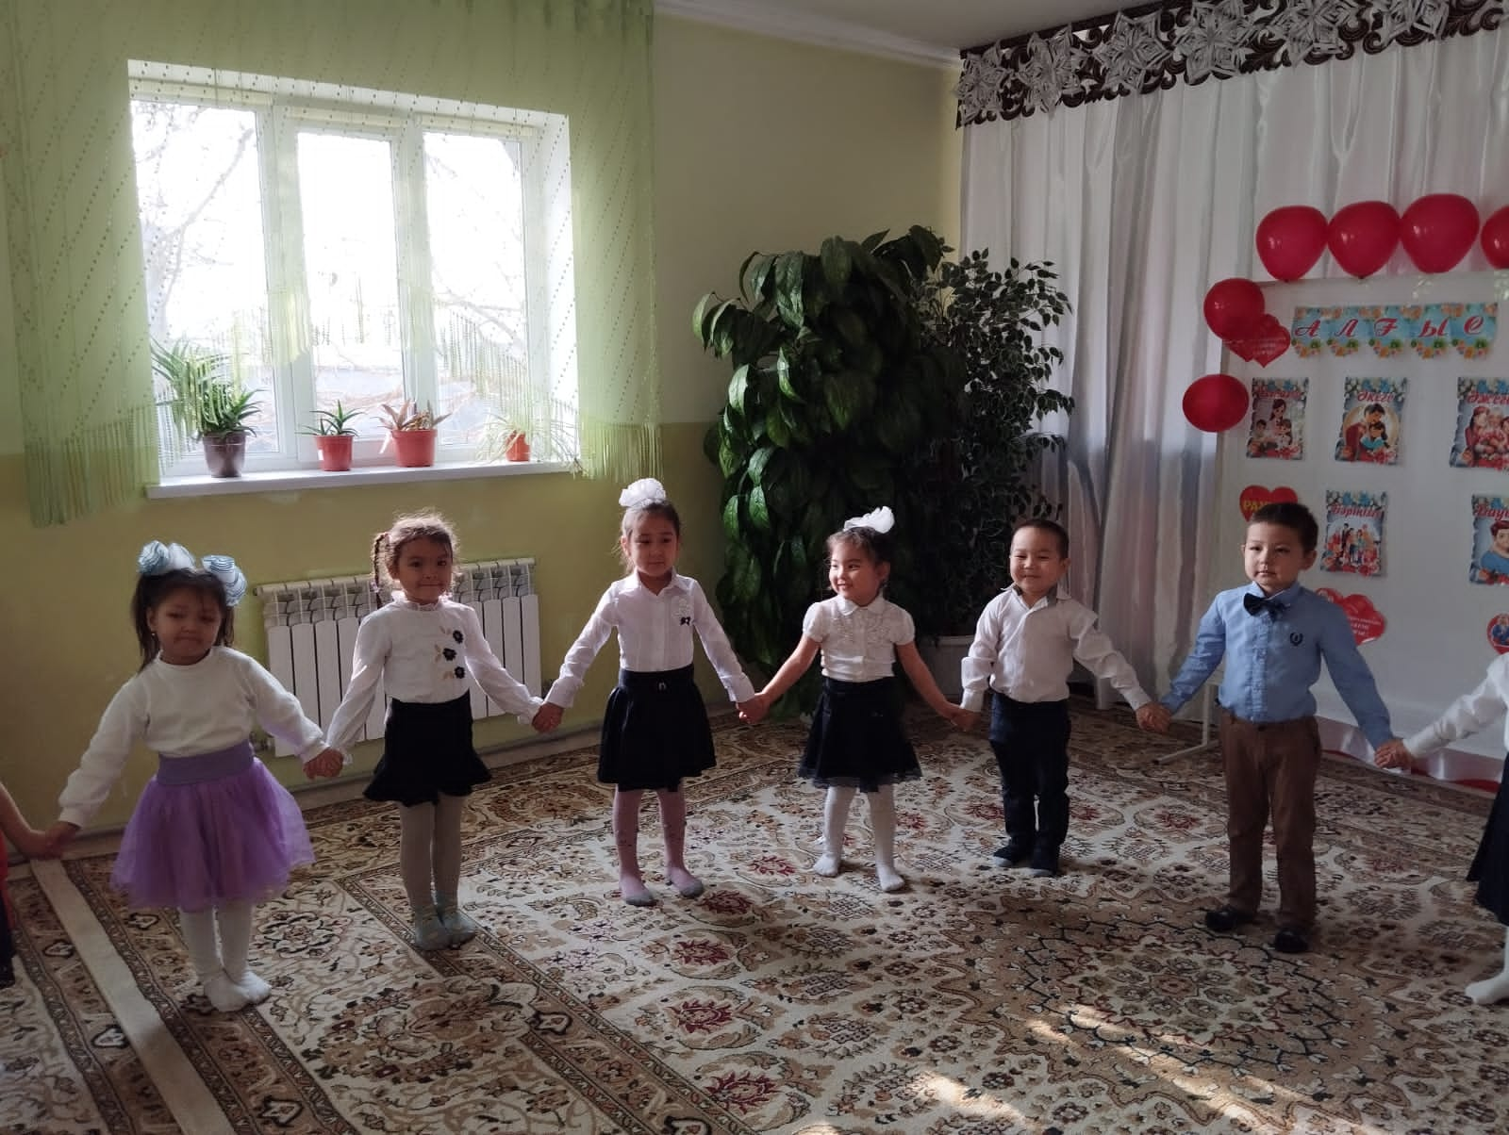
Балалар тізбектеліп, бір - бірлеріне тілек білдіріп шығады.
Әңгімелесу.
- Балалар, сендер кімдерді жақсы көресіңдер?
- Оларды неліктен жақсы көресіңдер?
- Ал өздеріңді кімдер жақсы көреді? Қалай жақсы көреді?
Ризашылық дегеніміз не?
Алғыс дегенді қалай түсінесіңдер?
- Адам өзінің ризашылығын, алғысын қандай сөздермен білдіреді?
- Сендерге кім қандай жағдайда алғыс айтты?
- Өздерің қандай жағдайда алғыс айтып көрдіңдер?
Балалардың жауаптары тыңдалады.
Сонымен, рақметке лайықты кімдер? Тізімді бірге құрайық! Бастысы алғыс айта білу...
Анаға – өмір сыйлағаны үшін,
Әкеге – қорған болғаны үшін,
Далаға – гүлдері мен көк шалғыны үшін,
Сөзге – жанды жылытатыны үшін,
Күнге – шуағы мен назары үшін,
Жұлдызға – қараңғы түндегі жарығы үшін,
Досқа – құшағы мен иығы үшін,
Әжеге – ыстық алақаны үшін,
Суға – тіршілік көзі болғаны үшін,
Жерге – махаббаты мен бар болғаны үшін,
Отқа – жылулығы үшін...
Ризашылық - адамның басқа адамнан көрген жақсылығы, көмегі, көңілі үшін қанағаттанушылық және алғыс білдірушілік сезімі.
Алғыс – адамның адамға жасаған жақсылығы, көмегі, көңілі үшін ризашылық білдіруі, сондай - ақ оның ойы мен іс - әрекетіне, жасаған істеріне жоғары баға беруі.
Әңгімелеу
"Алғыс" М. Төрежанов
Педагог балаларға өзін жақсы көретін жақын адамдардың қаншалықты қымбат екендерін сезінтіп, қадірін ұғындыра түсу мақсатында балаларға төмендегідей мәтіндерді қосымша оқып береді.
"Мақұлжан" Т. Жарқынбекова
- Төлеуді қандай бала деп айта аламыз?
Дәйексөз
"Адам өз ісіне қанағаттанып, сүйсінген кезде ризашылық сезімге бөленеді.
Өзіне жасалған жақсылыққа ризашылық білдіруді алғыс дейміз"
Педагог балаларға "Алғыспен ел көгерер" деген халық мақалын бүгінгі оқу іс - әрекеттің дәйексөзі ретінде түсіндіреді. Үлкендердің айтқан тілін алу, сыйластыққа әкеледі. Сендердің көрсеткен көмектеріңе үлкен кісілер алғыс айтады, ризашылығын білдіреді."Алғыспенен ел көгерер"деген сөз осыдан шыққан.
Балалар өздерінің аналарына арналған ашық хатты түрлі-түсті қаламмен бояп, бүктеп аналарына беруге әзірлейді.
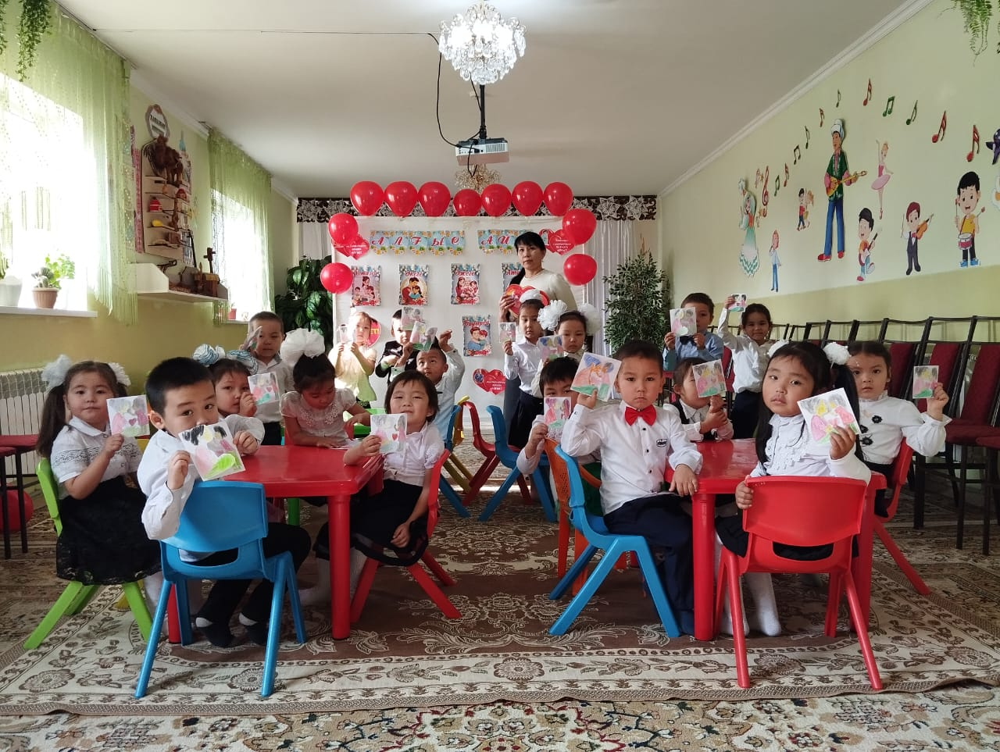
Сергіту сәті
Ойын:"Сымсыз телефон"
Тыныштық сәті
- Балалар, денелеріңді түзу ұстап, бастарыңды жоғары көтеріп, ыңғайланып отырыңдар. Көздеріңді жұмсаңдар да болады. Ауаны терең жұтып, еркін тыныс алыңдар. Өздеріңнің тыныс алуларыңды бақылап, бақытқа, махаббат пен тыныштыққа толы таза, шипалы ауаның тұла бойларыңа толғанын сезініңдер. Ал енді, көздеріңді ашсаңдар да болады.
Ғажайып сөздер
Жақсылық жасау. Алғыс айту. Ризашылық білдіру. Рақмет.
Қорытындылау
- Балалар, жылы сөз, қайырымды іс, жақсы ой, кіршіксіз сезімдеріңді ешкімнен ешқашан аямаңыздар. «Рахмет» деген қасиетті сөзді жиі айтыңдар. Адам алғыс пен ризашылықты естіген сайын, жақсылық жасағысы келіп тұратынын есте сақтаңдар. Өмірдің әрбір сәтін бағалай білуге үйреніңдер және Табиғат – Анаға мейірімді күні үшін, көңілді жаңбыры мен ақ қары үшін, жұмсақ ақ ұлпа бұлты үшін, жақын адамдарға қайырымдылығы мен риясыз махаббаты үшін алғыс айтуды ұмытпаңдар.
Бүгінгі оқу іс - әрекеті сендерге ұнады ма?

